Digitalni sistemi otporni na otkaz

Realizacija N – modularne i Self-Purging redundancije na primeru FIR filtra

Milica Eminović E1 28/2021

Jelena Vujaković E1 107/2021

Sadržaj

Uvod 3

Specifikacije digitalnog fitra 3

Metode redundancije 3

N – modularna redudancija 3

Self-purging redundancija 4

Prekidač 5

Glasačka jedinica (voter) 5

Analiza dobijenih rezultata 6

Potrošnja snage 6

Utrošeni resursi 7

Učestanost sistema 7

Simulacija sistema 7

Literatura 9

## Uvod

Tema ovog projekta je da se realizuje hardverska otpornost digitalnog filtra na greške korišćenjem redudanse. U cilju upoređivanja karakteristika između različitih redundantnosti, implementirana je n modularna redundansa i self purging metoda.

## Specifikacije digitalnog fitra

Projektovan je digitalni filtar (u nastavku će ovaj sistem biti nazivan FIR filtar) sledećih funkcionalnost:

* Filtar petog reda
* Širina podataka 24 bita (1-celobrojni deo i 23-razlomljeni)
* Koristiti transponovanu direktnu formu

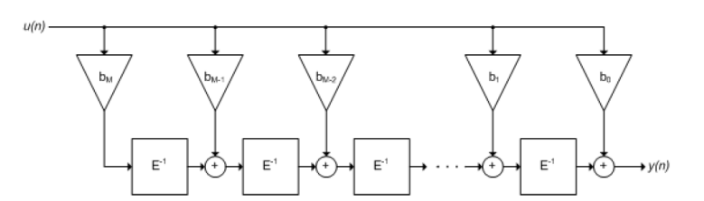

Slika 1: Transponovana direktna forma

## Metode redundancije

Umnožavanjem broja instnci modula činimo ga redudantnim. Sve instance rade u paraleli i svoje izlaze prosleđuju glasaču. Glasač zatim upoređuje sve rezultate i na svom izlazu prosleđuje glas većine.

## N – modularna redudancija

U slučaju N – modularne redudanse (u daljem tekstu NMR), broj instanci treba da bude neparan, kako bi se izbeglo 50-50 glasanje. Glasove modula koji su neispravni glasač će maskirati glasom većine. Problem nastaje kada je veći broj neispravnih modula u odnosu na broj ispravnih modula. Glasač vidi samo ono što dobije od većine, a pošto je više neispravnih modula, na izlaz se prosleđuje netačan rezultat. Kako bi se izbegla greška, koristimo program napisan u MATLAB-u koji izračunava očekivani rezultat. Ukoliko dođe do neslaganja dobijenog i očekivanog rezultata, prijavljuje se greška.

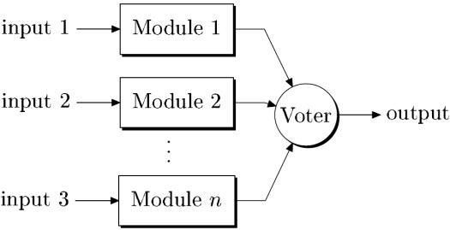

*Slika 2: N – modularni redudantni sistem*

## Self-purging redundancija

Još jedno od rešenja koje se koristi u sprečavanju prosleđivanja pogrešnog rešenja je isključivanje neispravnih jedinica. Odbacuje se svaka istanca koja je jednom otkazala i njen rezultat se ne uzima kao ispravan u daljem procesu odlučivanja. Sistem prestaje da daje tačan izlaz ako u nekom trenutku otkaže 50% ili više ispravnih instanci.

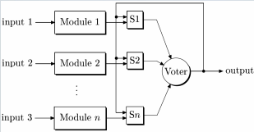

*Slika 3: Self-purging sistem*

Self-purging sistem je implementiran koriščenjem povratne sprege na izlazu glasača koja se dovodi na ulaz prekidača (ES elementary switch) instanci modula.

## Prekidač

Prekidačka jedinica je inicijalno uključena. Neslaganja između izlaza modula i izlaza glasača menja stanje prekidača u isključen. Zbog predpostavke da instanca koja je jednom otkazala trajno ostaje neispravna, prekidač ostaje u isključenom stanju sve dok ne dođe do resetovanja celukpnog sistema.

Koriščenjem flip-flopa, XOR logičke kapije i AND kapije implementirana je prekidačka jedinica. Prekidačka jedinica je realizovana pomoću XOR logičke kapije, flip-flopa i AND kapije. Svaka linija za prenos podataka ima svoju XOR kapiju. Izlaz iz AND-a i izlaz iz glasača se dovode na kao ulazi XOR kapije. Vrši se redukciju i izlaz se dovodi na ulaz flip-flopa. Stanje flip-flopa se menja u zavisnosti od izlaza XOR kapije. Ako je izlazni signal XOR kapije niskog nivoa, flip-flop prelazi u trajno nisko stanje. Izlaz iz flip-flopa i izlaz iz instance modula se vodi na AND logičku kapiju. Izlaz iz AND-a se dovovi na ulaz glasača.

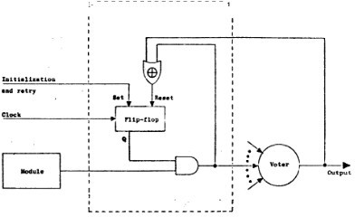

*Slika 4: Prekidač self-purging sistema*

## Glasačka jedinica (voter)

Glasačka jedinica predstavlja odlučuje o konačnom izlazu sveukupnog sistema. Implementirana je pomoću kombinatorne mreže koja se sastoji od 3 instance dvoulaznih NAND kapija i troulazne NAND kapije. Na ulaze dvoulaznih NAND kapija se dovode kombinacije izlaza iz prekidača. Izlaz iz dvoulaznih NAND kapija se vodi na ulaz troulazne NAND kapije, koja vrši redukciju.

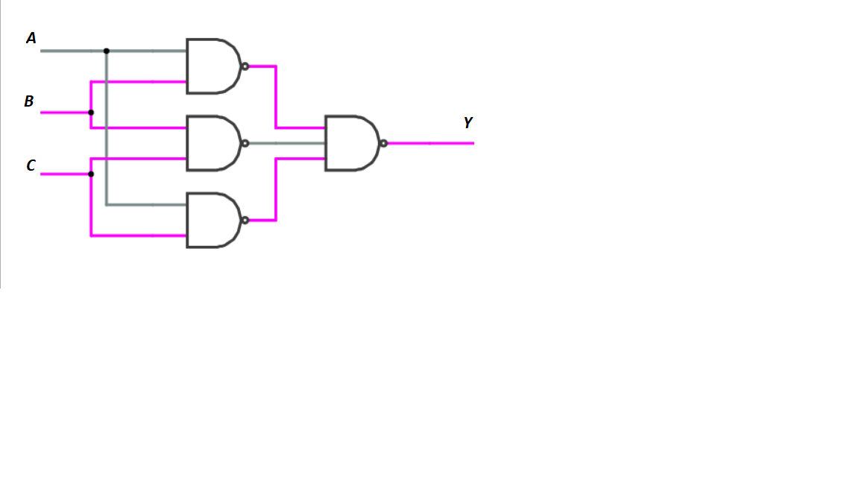

*Slika 5: Kombinatorna mreža NAND kapije*

Kako bi se pokrile sve kombinacije izlaza iz prekidača potrebno je insancirati $n!/(3!(n-3)!)$ instanci kombinatorne mreže.

## Analiza dobijenih rezultata

### **Potrošnja snage**

Dizajnirani sistem bi trošio 0.254W, što predstavlja izuzetno nisku potrošnju.

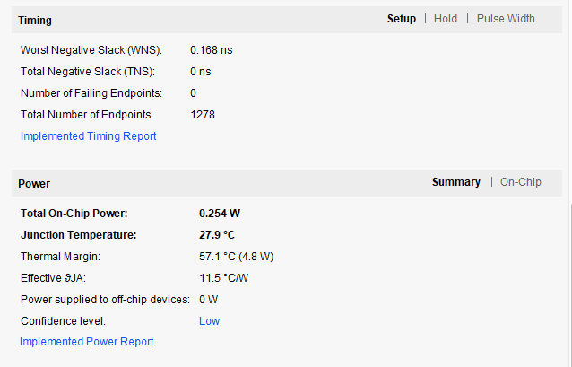*Slika 6: Prikaz potrošnje snage implementiranog sistema*

### **Utrošeni resursi**

Korišćen je Xilinx Zynq 7000 sistem i utrošeno je manje od nekoliko procenata slobodnih jedinica.

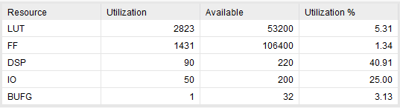

*Slika 7: Prikaz utrošenih resursa*

### **Učestanost sistema**

Pokretanjem implementacije sa datom periodom takta, dobijamo vrednost “najgore negativne labavosti” (WNS – worst negative slack). Na osnovu dobijenih rezultata WNS-a, lako možemo izračunati maksimalnu učestanost sistema.

Frekvencija se računa pomoću formule:





*Slika 8: Prikaz najgore negativne labavosti*

U našem slučaju, implementacija je odrađena sa T = 10ns i dobijena je vrednost WNS = 0.168ns, što nam konačno daje f = 101.708MHz.

### **Simulacija sistema**

Ispravnost sistema je tesitrana pokretanja simulacije sistema nad fiksnim predodređenim ulazom. Prvo se pokreće jedinstvena instanca glavnog modula, čiji izlaz se beleži u tekstualnu datoteku, pa se zatim isti proces ponovio nad celokupnim sistemom sa redundancijom. gde jedana po jedna instanca glavnog modula prestaje da daje tačan izlaz.

Na sledećoj slici je prikazana simulacija ukoliko nema nijedne greške. Može se jasno videti da se izlaz glasača poklapa sa vrednostima MAC signala.

XXX - UBACITI SLIKU SIMULACIJE BEZ GRESAKA - XXX

Na sledećem slici je prikazana simulacija ukoliko se javi greška. Na signale je forsirana nula u istom trenutku. Glasač i dalje na svom izlazu prosleđuje glas većine, što znači da implementirani sistem dobro radi.

XXX - UBACITI SLIKU SIMULACIJE SA GRESKOM - XXX

## Literatura

[Digitalni sistemi otporni na greške | Digitalni sistemi otporni na greške (uns.ac.rs)](https://www.elektronika.ftn.uns.ac.rs/digitalni-sistemi-otporni-na-greske/specifikacija/specifikacija-predmeta/) – Jun 2023

[Digitalni sistemi otporni na otkaz | Digitalni sistemi otporni na otkaz (uns.ac.rs)](https://www.elektronika.ftn.uns.ac.rs/digitalni-sistemi-otporni-na-otkaz/specifikacija/specifikacija-predmeta/) – Jun 2023

[Diskretni sistemi | Diskretni sistemi (uns.ac.rs)](https://www.elektronika.ftn.uns.ac.rs/diskretni-sistemi/specifikacija/specifikacija-predmeta/) – Jun 2023

A Highly Efficient Redundancy Scheme: Self-Purging Redundancy - Jacques Losq, 1975